ОБЗОР ВТОРИЧНОГО РЫНКА ЖИЛОЙ НЕДВИЖИМОСТИ Г.ОМСКА ЗА АВГУСТ 2018Г.
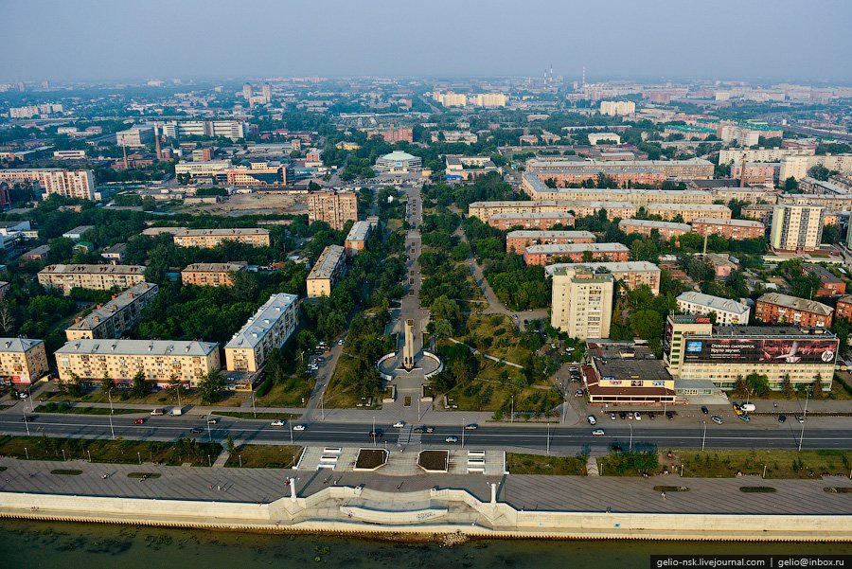

ОСНОВНЫЕ ВЫВОДЫ
- Удельная цена предложения в августе составила 44 640 руб./кв.м (рост на 0,51%), удельная цена продажи – 40 340 руб./кв. м (рост на 3,69%).
- В августе удельная цена предложения продолжает расти: по сравнению с июлем показала положительную динамику на 225 руб./кв. м. Таким образом, с начала 2018г удельная цена предложения уверенно растет.
- В августе особой популярностью среди покупателей пользовались квартиры в Кировском, а также в Советском и Центральном АО – их предпочли 31%, 31% и 24% покупателей соответственно.
- Большая доля продаж пришлась на 1- и 2-комнатные квартиры (36% и 48% соответственно), 15% приобрели 3-комнатные. Средняя площадь 1-комнатных – 36,8 кв. м, 2-комнатных – 51 кв. м, 3-комнатных – 59,1 кв. м.
- Средний срок экспозиции проданных объектов снизился до 6,2 мес.

Анализ предложения на вторичном рынке г.Омска за август 2018г.
Вторичный рынок в августе 2018г. показал объем в 3 233 оферты (исключая квартиры за чертой города, в малоэтажных домах, а также следующие типы квартир: пансионаты, общежития, малосемейки, гостинки). Таким образом, предложение в августе еще уменьшилось на 5 квартир. Стоит отметить, что в августе 2017г. объем предложения отличался в большую сторону на 1 430 квартир.
Несколько изменилась структура предложения относительно комнатности квартир.
Наблюдается следующее распределение: практически равный объем предложения в сегментах 1- и 2-комнатных квартир – это 1 121 и 1 106 объектов соответственно.
3-комнатным квартирам принадлежит 27%, 860 таких квартир было выставлено на продажу. Многокомнатные квартиры занимают 4% в структуре предложения (146 объектов). К многокомнатным квартирам относятся объекты с 4 и более комнатами.

Источник: база компании «Этажи», 2018 г.

Рис. 1.1. Структура предложения по размерам квартир

На диаграмме ниже представлены объемы предлагаемых на продажу квартир вторичного рынка в разрезе округов города, данное распределение неизменно с января.
Наибольшее количество квартир предлагается к продаже в Центральном (913 шт.) и Кировском АО (889 шт.).
В Советском АО сосредоточено 25% предложения вторичной недвижимости (806 объектов).
В Октябрьском и Ленинском АО в совокупности выставлено на продажу 19% вторичного рынка недвижимости – 369 и 256 объектов соответственно.

Источник: база компании «Этажи», 2018 г.

Рис. 1.2. Структура предложения по районам

Анализ ценовой ситуации на вторичном рынке г.Омска за август 2018г.
С начала 2018г. удельная цена на вторичном рынке жилой недвижимости уверенно растет.
По сравнению с июлем удельная цена выросла еще на 0,51% в рамках погрешности определения среднего значения 0,7% и в августе составляет 44 640 руб./кв. м.
Если сравнивать данные со значениями в августе 2017г, то мы видим положительную динамику удельной цены квадратного метра предложения вторичного рынка жилой недвижимости в 2,11% или на 922 руб.

Источник: база компании «Этажи», 2018 г.

Рис. 2.1. Динамика удельной цены предложения

В августе наблюдается снижение стоимости квадратного метра только в сегменте многокомнатных квартир. Наибольший темп прироста относится к 3-комнатным квартирам и составляет 0,67%. Стоимость квадратного метра квартир такой комнатности находится на отметке в 44 418 руб./кв. м.
В среднем квадратный метр 1-комнатных квартир стоит 45 075 руб. (с июля рост на 191 руб.), 2-комнатных – 44 084 руб. (рост на 195 руб./кв. м).
Удельная цена многокомнатных квартир находится на отметке в 47 011 руб. (снижение на 0,16% или 74 руб.).

Источник: база компании «Этажи», 2018 г.

Рис. 2.2. Удельная цена по размерам квартир

В августе наблюдался рост цен на жилую недвижимость во всех районах Омска, кроме Октябрьского АО.
В Кировском АО удельная цена квадратного метра жилья находится на отметке в 47 123 руб. (рост по сравнению с предыдущим месяцем составил 315 руб.). В Центральном АО удельная цена предложения также стала несколько выше – 46 517 руб./кв.м.
В августе удельная цена предложения на квартиры в Ленинском АО вновь стала выше, чем в Октябрьском. В Ленинском АО, в среднем, квартиру можно приобрести по стоимости 43 460 руб./кв.м. В Октябрьском АО удельная цена предложения составляет 43 200 руб./кв.м (снижение с июля на 210 руб.).
В Советском АО квадратный метр вторичного жилья стоит 41 593 руб.

Источник: база компании «Этажи», 2018 г.

Рис. 2.3. Удельная цена предложения по районам

Анализ продаж на вторичном рынке г. Омска за август 2018г.
В августе большая часть продаж также представлена 1- и 2-комнатными квартирами – 36% и 48% соответственно.
По сравнению с предыдущим месяцем доля 1-комнатных квартир выросла на 2%, 2-комнатных - на 14%. Доля 3-комнатных квартир еще снизилась на 14%, а многокомнатных - на 2%.
Средняя площадь проданных в августе квартир по сравнению с июлем еще снизилась на 1,3 кв. м и составила 47,9 кв. м.
Удельная цена продажи выросла на 3,69% и составила 40 340 руб./кв.м.
Полная цена продажи квартиры на вторичном рынке остановилась на отметке в 1 млн 958 тыс. руб.
Средний срок экспозиции квартир снизился до 6,16 мес.

Источник: база компании «Этажи», 2018 г.

Рис. 3.1. Структура продаж по размерам квартир

Приложение 1. Числовая пространственно-параметрическая модель вторичного рынка г.Омска за август 2018г.

Номер столбца | Показатель
1 | Объем выборки, шт.
2 | Средняя цена, тыс.руб.
3 | СКО, тыс.руб.
4 | Погрешность, тыс.руб.
5 | Погрешность, %
6 | Минимум, тыс.руб.
7 | Максимум, тыс.руб.
8 | Медиана, тыс.руб.
9 | Средняя площадь, кв.м
10 | СКО, кв.м
11 | Погрешность, кв.м
12 | Погрешность, %
13 | Минимум, кв.м
14 | Максимум, кв.м
15 | Медиана, кв.м
16 | Удельная цена, руб./кв.м
17 | СКО, руб./кв.м
18 | Погрешность, руб./кв.м
19 | Погрешность, %
20 | Минимум, руб./кв.м
21 | Максимум, руб./кв.м
22 | Медиана, руб./кв.м
23 | Средневзвешенная, руб./кв.м

Кол-во комнат | Тип домостроения | 1 | 2 | 3 | 4 | 5 | 6 | 7 | 8 | 9 | 10 | 11 | 12 | 13 | 14 | 15 | 16 | 17 | 18 | 19 | 20 | 21 | 22 | 23
все | все | 3233 | 2415 | 1309 | 46 | 1,92 | 625 | 15000 | 2100 | 53,16 | 21,91 | 0,78 | 1,46 | 16,50 | 248,4 | 48,0 | 44640 | 8885 | 315 | 0,70 | 17828 | 75000 | 43548 | 45424
 | кирпичное | 1458 | 2699 | 1683 | 89 | 3,29 | 625 | 14900 | 2200 | 55,44 | 26,36 | 1,39 | 2,51 | 16,50 | 209,0 | 47,0 | 47166 | 10422 | 550 | 1,17 | 20734 | 81433 | 45833 | 48681
 | монолитное | 177 | 2960 | 1405 | 213 | 7,20 | 1250 | 11600 | 2500 | 59,05 | 25,77 | 3,91 | 6,62 | 27,00 | 182,3 | 53,0 | 50351 | 9505 | 1441 | 2,86 | 29622 | 80808 | 48409 | 50125
 | панельное | 1598 | 2134 | 827 | 42 | 1,95 | 725 | 15000 | 1950 | 50,72 | 16,19 | 0,81 | 1,60 | 22,00 | 248,4 | 48,0 | 41996 | 6602 | 332 | 0,79 | 22196 | 63492 | 41458 | 42076
1-комн | все | 1121 | 1622 | 458 | 28 | 1,7 | 625 | 4800 | 1550 | 35,8 | 6,6 | 0,4 | 1,1 | 16,5 | 92,2 | 35,3 | 45075 | 7667 | 460 | 1,0 | 23585 | 69745 | 44526 | 45367
 | кирпичное | 534 | 1646 | 540 | 47 | 2,84 | 625 | 4800 | 1530 | 35,50 | 7,80 | 0,68 | 1,91 | 16,50 | 92,2 | 34,0 | 45971 | 8704 | 755 | 1,64 | 23585 | 72500 | 45200 | 46373
 | монолитное | 82 | 2046 | 443 | 99 | 4,85 | 1250 | 3500 | 1972 | 40,80 | 5,96 | 1,33 | 3,27 | 27,00 | 58,0 | 41,9 | 50097 | 7592 | 1698 | 3,39 | 32013 | 73684 | 48322 | 50143
 | панельное | 505 | 1539 | 325 | 29 | 1,89 | 725 | 2950 | 1500 | 35,29 | 4,70 | 0,42 | 1,19 | 22,00 | 56,5 | 36,0 | 43491 | 6225 | 557 | 1,28 | 27218 | 62903 | 43225 | 43623
2-комн | все | 1106 | 2321 | 821 | 50 | 2,14 | 950 | 7200 | 2150 | 51,82 | 10,53 | 0,64 | 1,23 | 26,00 | 113,0 | 50,0 | 44084 | 8897 | 539 | 1,22 | 22619 | 74324 | 42593 | 44779
 | кирпичное | 514 | 2557 | 1002 | 89 | 3,48 | 1000 | 7200 | 2350 | 53,83 | 12,87 | 1,14 | 2,12 | 29,90 | 113,0 | 51,0 | 46655 | 10429 | 926 | 1,99 | 22881 | 80000 | 45745 | 47503
 | монолитное | 60 | 3015 | 733 | 192 | 6,38 | 1550 | 5500 | 2890 | 60,28 | 7,99 | 2,10 | 3,48 | 42,00 | 80,0 | 60,5 | 50039 | 10441 | 2742 | 5,48 | 31818 | 80808 | 47963 | 50025
 | панельное | 532 | 2041 | 506 | 44 | 2,16 | 950 | 3800 | 1900 | 49,03 | 6,81 | 0,59 | 1,21 | 26,00 | 84,5 | 47,8 | 41311 | 6504 | 566 | 1,37 | 22619 | 61957 | 40452 | 41615
3-комн | все | 860 | 3195 | 1337 | 92 | 2,88 | 1100 | 10000 | 2800 | 70,32 | 17,63 | 1,21 | 1,73 | 40,00 | 154,9 | 64,0 | 44418 | 9691 | 667 | 1,50 | 17828 | 77381 | 42753 | 45430
 | кирпичное | 330 | 3967 | 1855 | 205 | 5,17 | 1350 | 11500 | 3500 | 77,19 | 21,85 | 2,42 | 3,13 | 41,00 | 154,9 | 71,35 | 49794 | 12850 | 1421 | 2,85 | 20734 | 92000 | 48359 | 51398
 | монолитное | 29 | 4811 | 1073 | 406 | 8,43 | 2960 | 7300 | 4700 | 95,78 | 18,93 | 7,16 | 7,47 | 69,30 | 140,0 | 96,0 | 51026 | 10582 | 4000 | 7,84 | 34286 | 76042 | 51043 | 50229
 | панельное | 501 | 2685 | 679 | 61 | 2,27 | 1430 | 6500 | 2600 | 64,76 | 10,72 | 0,96 | 1,49 | 40,00 | 141,0 | 63,0 | 41263 | 6629 | 596 | 1,44 | 22196 | 63492 | 40670 | 41453
многокомн | все | 146 | 5079 | 3265 | 550 | 10,83 | 1560 | 25000 | 3999,5 | 101,95 | 41,71 | 7,03 | 6,89 | 57,30 | 285,0 | 86,95 | 47011 | 12491 | 2104 | 4,48 | 21972 | 87719 | 44533 | 49819
 | кирпичное | 80 | 6409 | 3494 | 791 | 12,35 | 1560 | 25000 | 6300 | 117,96 | 39,83 | 9,02 | 7,65 | 60,00 | 285,0 | 120,0 | 52312 | 15440 | 3497 | 6,68 | 21972 | 101333 | 50000 | 54328
 | панельное | 60 | 3172 | 1361 | 357 | 11,27 | 1720 | 7800 | 2750 | 75,33 | 22,64 | 5,95 | 7,89 | 57,30 | 164,2 | 71,6 | 41300 | 7897 | 2074 | 5,02 | 28667 | 62500 | 39610 | 42101

Отчет выполнен в соответствии с методическими рекомендациями по анализу рынка недвижимости Г.М. Стерника, принятыми Российской Гильдией Риэлторов
Источник фото: http://russiatrek.org/blog/cities/omsk-city-from-birds-eye-view/
Числовая дискретная пространственно-параметрическая модель выполнена в соответствии с методическими рекомендациями по анализу рынка недвижимости Г.М. Стерника, принятыми Российской Гильдией Риэлторов

